TRƯỜNG ĐẠI HỌC TÔN ĐỨC THẮNG
KHOA CÔNG NGHỆ THÔNG TIN

BÀI BÁO CÁO: MODELLING
MÔ HÌNH HỆ THỐNG: SƠ ĐỒ TRƯỜNG HỢP SỬ DỤNG VÀ HOẠT ĐỘNG
(Use Case & Activity Diagrams)
ĐỀ TÀI: MICROFINANCE PERSONAL WEALTH & EXPENSE TRACKER
Hệ thống Quản lý Tài chính Cá nhân và Tài chính Vi mô Đa Tiền tệ
THÔNG TIN DỰ ÁN (PROJECT INFORMATION)
Môn học | Công nghệ phần mềm
Bài tập / Lab | Modelling (Mô hình hóa hệ thống)
Đề tài | Microfinance Personal Wealth & Expense Tracker
Nhóm | Voz
Lớp | N3
Giảng viên hướng dẫn | Võ Thị Kim Anh
Thành viên thực hiện | 1. Võ Trịnh Quốc Huy  2. Võ Văn Khôi Nguyên  3. Nguyễn Thành Trung  4. Phạm Nguyễn Tuấn Kiệt
TP. HỒ CHÍ MINH – NĂM 2026

1. THÔNG TIN VÀ MỤC TIÊU BÀI BÁO CÁO (MODELLING)
- Use Case Diagram: Làm rõ hệ thống phục vụ những đối tượng nào, cung cấp các chức năng gì và mối quan hệ phụ thuộc giữa các chức năng.
- Use Case Specifications: Chuẩn hóa luồng tương tác giữa Actor và Hệ thống thông qua cấu trúc bảng 2 cột kèm Luồng chính (Main Flow), Luồng thay thế (Alternative), Ngoại lệ (Exception) và Tiêu chí nghiệm thu (Acceptance Criteria).
- Activity Diagrams: Trực quan hóa trình tự xử lý, rẽ nhánh điều kiện (Decision), hội tụ (Merge), lặp (Loop-back) và xử lý phân chia trách nhiệm qua các làn bơi (Swimlane).
- Traceability Matrix: Đảm bảo tính nhất quán tuyệt đối từ Yêu cầu chức năng (FR) sang Use Case (UC), Sơ đồ hoạt động (AD) và Quy tắc nghiệp vụ (Business Rules).
2. DANH SÁCH TÁC NHÂN (ACTOR LIST)
Hệ thống Microfinance Personal Wealth & Expense Tracker xác định 4 tác nhân chính tương tác với hệ thống, được phân loại rõ ràng giữa tác nhân con người (Human Actor), tác nhân tự động nội bộ (Automated Background Worker) và tác nhân hệ thống bên ngoài (External System Actor):
ID | Tác nhân (Actor) | Phân loại | Vai trò & Tương tác trong hệ thống
A01 | Người dùng cá nhân (User) | Human Actor  (Primary Actor) | Chủ sở hữu dữ liệu tài chính; thực hiện quản lý ví/tài khoản, nhập giao dịch thu/chi/chuyển tiền, cấu hình ngân sách, thiết lập subscription, mục tiêu tài chính và tra cứu báo cáo/dashboard.
A02 | Quản trị viên (Admin) | Human Actor  (Primary Actor) | Chịu trách nhiệm vận hành, bảo mật và cấu hình hệ thống; quản lý tài khoản người dùng, phân quyền vai trò, cấu hình tham số danh mục, giám sát sao lưu và thực hiện khôi phục dữ liệu (Restore) khi có sự cố.
A03 | Tiến trình chạy nền (Worker / Cron Job) | Automated Actor  (System Worker) | Các dịch vụ chạy nền định kỳ tự động hóa nghiệp vụ: cập nhật tỷ giá hối đoái, quét kiểm tra hạn mức ngân sách để phát cảnh báo 80%/100%, quét subscription đến hạn để tự động trích tiền, và kích hoạt sao lưu dữ liệu hằng ngày.
A04 | Dịch vụ Tỷ giá Ngoại vi (Exchange Rate API) | External System Actor | Hệ thống bên ngoài cung cấp dịch vụ dữ liệu tỷ giá hối đoái thông qua REST API/Webhook để Worker định kỳ cập nhật vào bảng Currency Rate của hệ thống.
3. DANH SÁCH VÀ SƠ ĐỒ TRƯỜNG HỢP SỬ DỤNG (USE CASE LIST & DIAGRAMS)
Hệ thống bao gồm 22 Use Case được cấu trúc theo 8 phân hệ chức năng tương ứng đầy đủ với các yêu cầu từ FR01 đến FR14 trong tài liệu đặc tả:
Mã UC | Tên Use Case | Phân hệ chức năng | Tác nhân chính | FR liên quan
UC01 | Đăng ký tài khoản mới | Xác thực & Hồ sơ | Người dùng cá nhân | FR01
UC02 | Đăng nhập hệ thống | Xác thực & Hồ sơ | User / Admin | FR01
UC03 | Quản lý hồ sơ & Base Currency | Xác thực & Hồ sơ | Người dùng cá nhân | FR01
UC04 | Quản lý tài khoản / ví | Quản lý Tài khoản & Ví | Người dùng cá nhân | FR01, FR03
UC05 | Ghi nhận giao dịch tài chính | Giao dịch & Kế toán kép | Người dùng cá nhân | FR02, FR03
UC06 | Nhập giao dịch bằng OCR hóa đơn | Giao dịch & Kế toán kép | Người dùng cá nhân | FR14
UC07 | Quy đổi tỷ giá ngoại tệ | Giao dịch & Kế toán kép | Hệ thống (Core) | FR04
UC08 | Hạch toán sổ kế toán kép | Giao dịch & Kế toán kép | Hệ thống (Core) | FR03
UC09 | Thiết lập hạn mức ngân sách | Quản lý Ngân sách | Người dùng cá nhân | FR05
UC10 | Quét & kiểm tra hạn mức ngân sách | Quản lý Ngân sách | Worker / Cron Job | FR05
UC11 | Nhận cảnh báo ngân sách 80%/100% | Quản lý Ngân sách | Người dùng cá nhân | FR05
UC12 | Quản lý dịch vụ thanh toán định kỳ | Thanh toán Định kỳ | Người dùng cá nhân | FR06
UC13 | Tự động hạch toán giao dịch định kỳ | Thanh toán Định kỳ | Worker / Cron Job | FR06
UC14 | Quản lý mục tiêu tài chính | Mục tiêu Tài chính | Người dùng cá nhân | FR07
UC15 | Xem Dashboard tài chính tổng quan | Báo cáo & Dashboard | Người dùng cá nhân | FR08
UC16 | Phân tích dòng tiền Cash Flow | Báo cáo & Dashboard | Người dùng cá nhân | FR13
UC17 | Tra cứu Ledger & Xuất báo cáo | Báo cáo & Dashboard | Người dùng cá nhân | FR09
UC18 | Quản lý người dùng & phân quyền | Quản trị & Sao lưu | Quản trị viên (Admin) | FR01, FR12
UC19 | Cấu hình danh mục & tham số | Quản trị & Sao lưu | Quản trị viên (Admin) | FR11
UC20 | Sao lưu cơ sở dữ liệu (Backup) | Quản trị & Sao lưu | Admin / Worker | FR10
UC21 | Khôi phục dữ liệu (Restore) | Quản trị & Sao lưu | Quản trị viên (Admin) | FR10
UC22 | Đồng bộ tỷ giá ngoại tệ tự động | Quản trị & Sao lưu | Worker / Rate API | FR04
3.1. Phân tích và lập luận về quan hệ <<include>> và <<extend>>
Nhóm tuân thủ nghiêm ngặt chuẩn UML trong việc phân biệt hai mối quan hệ cốt lõi:
- Quan hệ <<include>>: Thể hiện hành vi bắt buộc phải thực hiện trong quá trình chạy Use Case cơ sở nhằm tái sử dụng hoặc đảm bảo tính trọn vẹn của nghiệp vụ tài chính.
- • UC05 (Ghi nhận giao dịch) include UC08 (Hạch toán kế toán kép): Mọi giao dịch phát sinh bắt buộc phải tạo bút toán Nợ (Debit) và bút toán Có (Credit) đảm bảo phương trình cân bằng kế toán.
- • UC05 (Ghi nhận giao dịch) include UC07 (Quy đổi tỷ giá): Khi phát sinh giao dịch bằng ngoại tệ khác Base Currency, việc lấy tỷ giá và quy đổi số tiền là bắt buộc để đồng nhất đơn vị tiền tệ trên Ledger.
- • UC13 (Tự động hạch toán định kỳ) include UC05 (Ghi nhận giao dịch): Khi dịch vụ subscription đến hạn và AutoRenew được bật, Worker kích hoạt trực tiếp luồng tạo giao dịch tài chính.
- • UC10 (Kiểm tra ngân sách) include UC11 (Nhận cảnh báo): Khi mức chi tiêu đạt ngưỡng >= 80% hoặc >= 100%, hệ thống bắt buộc kích hoạt gửi thông báo cảnh báo tới người dùng.
- Quan hệ <<extend>>: Thể hiện hành vi mở rộng chỉ diễn ra trong điều kiện nhất định hoặc theo sự lựa chọn của người dùng, không làm thay đổi bản chất của Use Case cơ sở.
- • UC06 (Nhập giao dịch bằng OCR hình ảnh) extend UC05 (Ghi nhận giao dịch): Người dùng có thể nhập giao dịch bình thường bằng bàn phím. Tính năng quét hóa đơn chỉ là một phương thức hỗ trợ mở rộng để tự động trích xuất thông tin trước khi xác nhận lưu.
- • UC16 (Phân tích dòng tiền Cash Flow) extend UC15 (Xem Dashboard): Màn hình Dashboard cung cấp cái nhìn tổng quan ban đầu; người dùng có thể tùy chọn mở rộng xem phân tích chi tiết theo Ngày/Tuần/Tháng/Quý/Năm.
3.2. Sơ đồ Use Case Tổng quan hệ thống
Sơ đồ Use Case tổng quan thể hiện toàn bộ ranh giới hệ thống (System Boundary), các gói phân hệ, 4 Actor và các mối liên kết được bố trí khoa học:
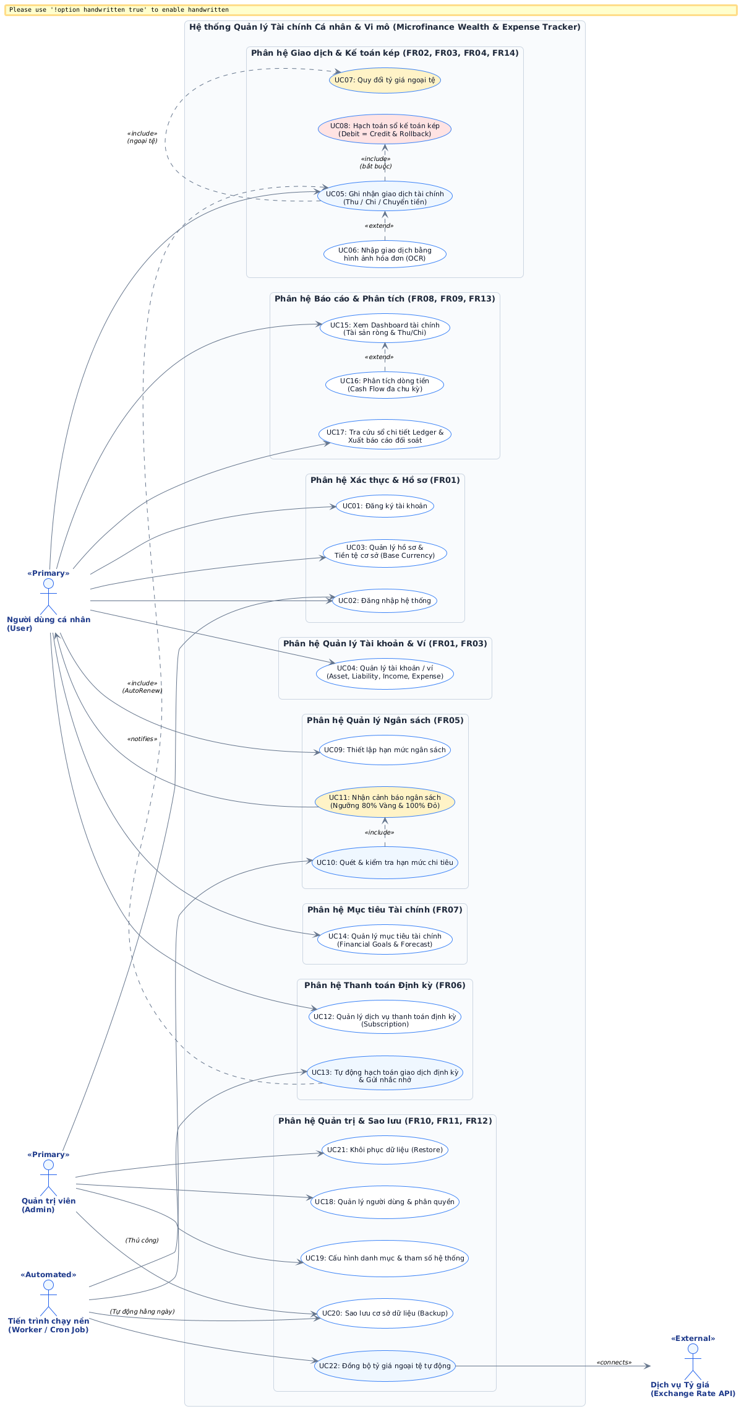
Hình 1. Sơ đồ Use Case tổng quan Hệ thống Microfinance Personal Wealth & Expense Tracker
3.3. Sơ đồ Use Case Phân hệ Giao dịch & Kế toán kép Core (FinTech Engine)
Đây là phân hệ hạt nhân (Core Module) đảm bảo tính toàn vẹn tài chính, nguyên lý kế toán kép và mối liên kết chặt chẽ giữa Giao dịch, Ngoại tệ, Hạch toán Sổ cái và Cảnh báo Ngân sách:
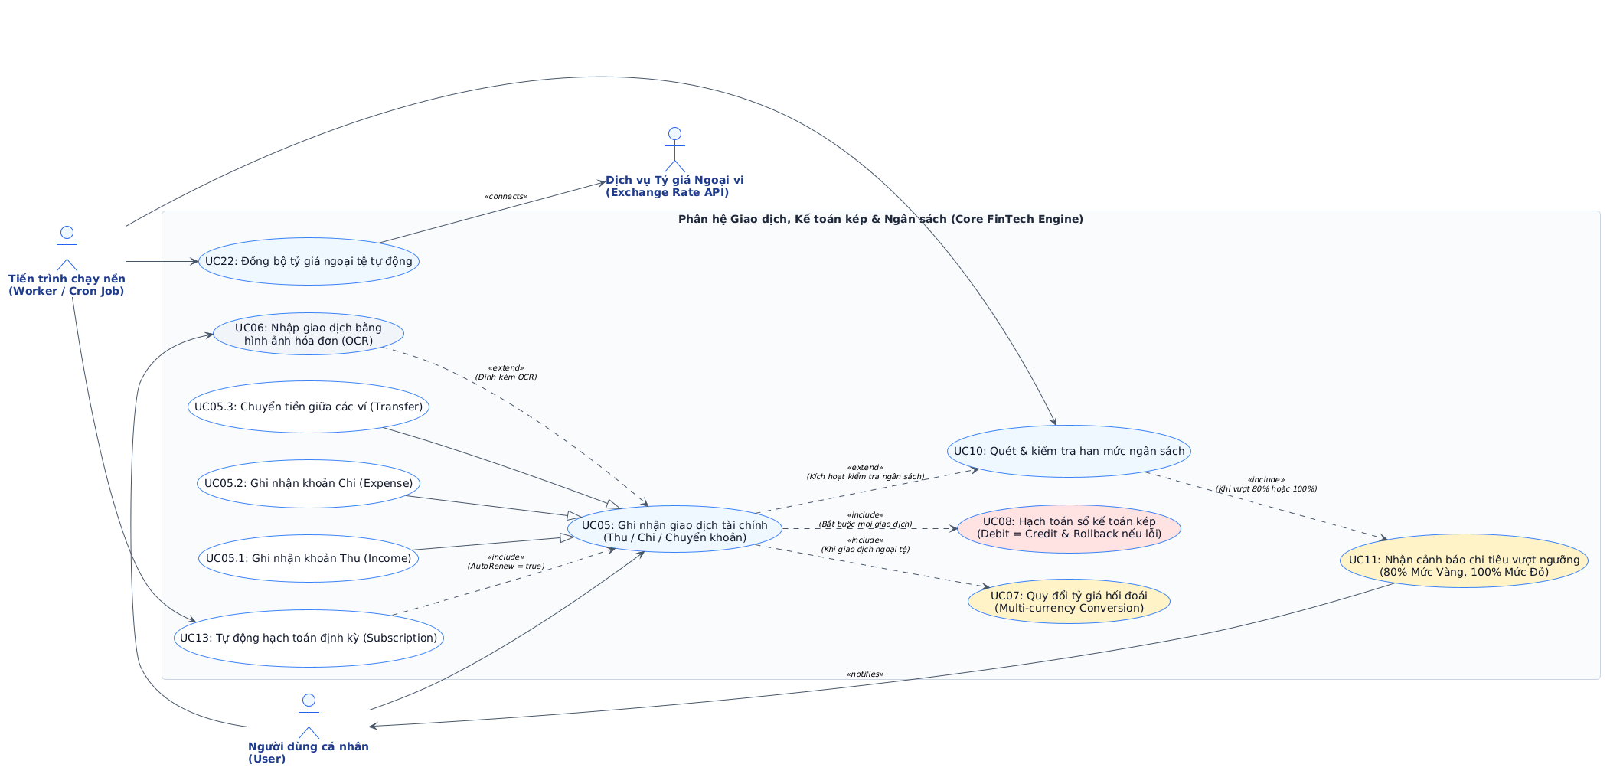
Hình 2. Sơ đồ Use Case chi tiết Phân hệ Giao dịch, Kế toán kép & Ngân sách (Core)
4. QUY TẮC NGHIỆP VỤ HỆ THỐNG (BUSINESS RULES)
Mô hình hóa hệ thống tài chính đòi hỏi các quy tắc ràng buộc nghiêm ngặt để ngăn chặn sai sót dòng tiền. Các Business Rules từ SRS được hệ thống hóa như sau:
Mã QĐ | Tên quy tắc | Nội dung ràng buộc nghiệp vụ & Tác động đến mô hình
QĐ1 | Double-entry Accounting | Mỗi giao dịch tài chính hợp lệ bắt buộc phải tạo ít nhất hai dòng bút toán trong Ledger: một dòng Debit (Nợ) và một dòng Credit (Có). Điều kiện tiên quyết: Tổng Debit = Tổng Credit. Nếu phát hiện lệch số dư, hệ thống lập tức ROLLBACK toàn bộ giao dịch.
QĐ2 | Phương trình Kế toán cơ bản | Hệ thống quản lý tài khoản theo 4 nhóm chính: Tài sản (Asset), Nợ phải trả (Liability), Thu nhập (Income) và Chi phí (Expense). Luôn duy trì phương trình: Assets = Liabilities + Equity (Vốn chủ sở hữu ròng).
QĐ3 | Quy đổi Ngoại tệ theo thời điểm | Giao dịch phát sinh bằng ngoại tệ phải được quy đổi về Base Currency của người dùng theo tỷ giá hiệu lực tại đúng thời điểm giao dịch. Tỷ giá áp dụng phải được lưu vết cố định cùng dòng Ledger Entry để phục vụ đối soát.
QĐ4 | Ngưỡng Cảnh báo Ngân sách | Hệ thống tự động theo dõi tỷ lệ sử dụng ngân sách danh mục: Usage% = (Tổng chi / Hạn mức) * 100. Khi Usage% đạt từ 80% đến dưới 100%, phát CẢNH BÁO VÀNG; khi đạt >= 100%, phát CẢNH BÁO ĐỎ tức thời.
QĐ5 | Xử lý Thanh toán Định kỳ | Khi dịch vụ Subscription đến ngày NextBillingDate: nếu người dùng bật AutoRenew = true, hệ thống tự động sinh giao dịch hạch toán vào sổ cái; nếu AutoRenew = false, hệ thống gửi thông báo nhắc nhở.
QĐ6 | Bất biến Sổ cái (Audit Trail) | Nghiêm cấm hoàn toàn hành vi xóa cứng (Hard Delete) các bút toán Ledger đã chốt. Trường hợp điều chỉnh hoặc hủy giao dịch, hệ thống bắt buộc sử dụng bút toán đảo (Reversing Entry) để lưu vết kiểm toán đầy đủ.
5. ĐẶC TẢ CHI TIẾT CÁC USE CASE TRỌNG ĐIỂM (USE CASE SPECIFICATIONS)
Nhóm lựa chọn 6 Use Case cốt lõi nhất của hệ thống để đặc tả chi tiết theo biểu mẫu chuẩn 2 cột Actor | Hệ thống của IEEE và RUP:
5.1. UC02 – ĐĂNG NHẬP HỆ THỐNG
Mã Use Case | UC02
Tên Use Case | Đăng nhập hệ thống (Login & Authentication)
Actor chính | Người dùng cá nhân (User) / Quản trị viên (Admin)
Mục tiêu | Xác thực danh tính người dùng qua Email/Password, cấp token truy cập JWT và phân quyền vai trò.
Tiền điều kiện | Người dùng đã có tài khoản trên hệ thống và trạng thái tài khoản đang hoạt động (Active).
Hậu điều kiện | Đăng nhập thành công: hệ thống cấp JWT Token, tải cấu hình Base Currency và chuyển hướng tới Dashboard.
Yêu cầu liên quan | FR01, NFR02 (Bảo mật mã hóa mật khẩu), NFR06
Bảng luồng chính: Luồng sự kiện chính (Main Flow):
Hành động của Actor | Phản hồi của Hệ thống
1. Người dùng truy cập trang đăng nhập, nhập Email và Password. | 2. Hệ thống kiểm tra định dạng cú pháp của Email và Password.
3. Người dùng nhấn nút 'Đăng nhập'. | 4. Hệ thống kiểm tra thông tin tài khoản trong Database, so khớp hash mật khẩu (bcrypt/argon2).
 | 5. Hệ thống xác định vai trò (Role: User hoặc Admin) và cấu hình Base Currency.
 | 6. Hệ thống tạo JWT Token hợp lệ, lưu phiên và chuyển hướng người dùng đến màn hình Dashboard tương ứng.
- Luồng thay thế: A1 – Sai mật khẩu: Hệ thống thông báo 'Mật khẩu không chính xác' và cho phép nhập lại.
- Luồng thay thế: A2 – Tài khoản bị khóa: Hệ thống kiểm tra trạng thái tài khoản là 'Locked' -> Từ chối đăng nhập và hướng dẫn liên hệ Admin.
- Luồng ngoại lệ: E1 – Email không tồn tại: Hệ thống thông báo 'Tài khoản không tồn tại trên hệ thống'.
- Luồng ngoại lệ: E2 – Mất kết nối Database: Hệ thống trả mã lỗi HTTP 500 kèm thông báo 'Hệ thống đang bảo trì, vui lòng thử lại sau'.
- Tiêu chí nghiệm thu: AC1: Mật khẩu không bao giờ được gửi hoặc lưu dưới dạng văn bản thuần (plaintext). AC2: Token hết hạn sau khoảng thời gian cấu hình. AC3: Đúng tài khoản phân đúng giao diện theo Role.
5.2. UC05 – GHI NHẬN GIAO DỊCH TÀI CHÍNH (THU / CHI / CHUYỂN TIỀN)
Mã Use Case | UC05
Tên Use Case | Ghi nhận giao dịch tài chính (Record Transaction)
Actor chính | Người dùng cá nhân (User)
Mục tiêu | Ghi nhận biến động tài chính (Thu nhập, Chi tiêu, Chuyển khoản ví), tự động quy đổi ngoại tệ và hạch toán kế toán kép.
Tiền điều kiện | Người dùng đã đăng nhập thành công và sở hữu ít nhất một tài khoản/ví tài chính.
Hậu điều kiện | Giao dịch được lưu vào bảng Transaction, hai dòng bút toán Debit/Credit được lưu vào Ledger_Entry, số dư ví được cập nhật.
Yêu cầu liên quan | FR02, FR03, FR04, QĐ1, QĐ2, QĐ3, NFR01 (<200ms), NFR03 (ACID)
Bảng luồng chính: Luồng sự kiện chính (Main Flow):
Hành động của Actor | Phản hồi của Hệ thống
1. Người dùng chọn 'Thêm giao dịch' trên giao diện. | 2. Hệ thống hiển thị form nhập liệu: Loại giao dịch (Thu/Chi/Chuyển), Tài khoản ví, Số tiền, Loại tiền, Ngày, Danh mục, Mô tả.
3. Người dùng nhập đầy đủ thông tin giao dịch và nhấn 'Lưu'. | 4. Hệ thống kiểm tra hợp lệ: Số tiền > 0, Ví nguồn tồn tại, Ngày hợp lệ.
 | 5. Hệ thống kiểm tra loại tiền: nếu khác Base Currency, kích hoạt UC07 để lấy ExchangeRate và tính AmountBaseCurrency.
 | 6. Hệ thống kích hoạt UC08: bắt đầu DB Transaction, tạo dòng Debit và dòng Credit tương ứng.
 | 7. Hệ thống kiểm tra Sum(Debit) == Sum(Credit). Nếu cân bằng, COMMIT giao dịch, cập nhật số dư ví, kích hoạt cập nhật ngân sách và hiển thị thông báo thành công.
- Luồng thay thế: A1 – Nhập giao dịch bằng ảnh hóa đơn (OCR): Người dùng tải ảnh hóa đơn (UC06), hệ thống tự điền thông tin vào form để người dùng kiểm tra trước khi lưu.
- Luồng thay thế: A2 – Chuyển tiền giữa các ví: Người dùng chọn ví nguồn và ví đích -> Hệ thống ghi nhận Debit ví đích và Credit ví nguồn.
- Luồng ngoại lệ: E1 – Số tiền âm hoặc bằng 0: Hệ thống từ chối lưu và báo lỗi 'Số tiền giao dịch phải lớn hơn 0'.
- Luồng ngoại lệ: E2 – Lỗi mất cân bằng Debit != Credit: Hệ thống lập tức Rollback toàn bộ dữ liệu, không thay đổi số dư ví và ghi lỗi vào System Audit Log.
- Tiêu chí nghiệm thu: AC1: Thời gian xử lý API < 200ms. AC2: Bắt buộc tạo đúng 2 dòng Ledger. AC3: Số dư tài khoản thay đổi chính xác bằng số tiền giao dịch.
5.3. UC08 – HẠCH TOÁN SỔ KẾ TOÁN KÉP (DOUBLE-ENTRY LEDGER ENGINE)
Mã Use Case | UC08
Tên Use Case | Hạch toán sổ kế toán kép (Double-entry Bookkeeping)
Actor chính | Hệ thống lõi (Core Ledger Service)
Mục tiêu | Đảm bảo tính toàn vẹn tài chính, duy trì tính cân bằng của mọi bút toán kế toán theo nguyên lý ACID.
Tiền điều kiện | Nhận được yêu cầu ghi nhận giao dịch tài chính hợp lệ từ Transaction Service.
Hậu điều kiện | Các dòng bút toán Debit và Credit được ghi vĩnh viễn vào bảng LEDGER_ENTRY mà không thể chỉnh sửa hoặc xóa cứng.
Yêu cầu liên quan | FR03, QĐ1, QĐ2, QĐ6, NFR03 (Tính toàn vẹn dữ liệu)
Bảng luồng chính: Luồng sự kiện chính (Main Flow):
Hành động của Actor | Phản hồi của Hệ thống
1. Transaction Service gửi gói dữ liệu giao dịch tới Ledger Service. | 2. Ledger Service mở Database Transaction với mức cô lập Serializable/Repeatable Read.
 | 3. Xác định cặp tài khoản đối ứng: Đối với Chi tiêu (Debit: Tài khoản Chi phí, Credit: Tài khoản Ví tiền). Đối với Thu nhập (Debit: Tài khoản Ví tiền, Credit: Tài khoản Thu nhập).
 | 4. Khởi tạo đối tượng LedgerEntry(Debit) và LedgerEntry(Credit) kèm tỷ giá quy đổi ExchangeRate.
 | 5. Thực hiện kiểm tra ràng buộc bất biến: Sum(Debit) == Sum(Credit). Xác nhận bằng nhau -> Ghi dữ liệu vào bảng LEDGER_ENTRY và trả kết quả Success.
- Luồng ngoại lệ: E1 – Tổng Debit khác Tổng Credit: Hệ thống kích hoạt Database Rollback ngay lập tức; không có bất kỳ bản ghi nào được ghi nhận; trả mã lỗi FATAL_LEDGER_UNBALANCED.
- Tiêu chí nghiệm thu: AC1: 100% giao dịch tài chính đều tuân thủ Debit = Credit. AC2: Bảng Ledger Entry không hỗ trợ API DELETE hoặc UPDATE (Write-once Ledger).
5.4. UC10 – QUÉT & KIỂM TRA HẠN MỨC NGÂN SÁCH (BUDGET ALERT)
Mã Use Case | UC10
Tên Use Case | Quét & kiểm tra hạn mức ngân sách (Budget Alert Worker)
Actor chính | Tiến trình chạy nền (Worker / Cron Job)
Mục tiêu | Tự động rà soát tiến độ chi tiêu so với ngân sách đã thiết lập và kích hoạt phát cảnh báo mức Vàng hoặc mức Đỏ.
Tiền điều kiện | Người dùng đã thiết lập ít nhất một ngân sách chi tiêu còn hiệu lực trong chu kỳ.
Hậu điều kiện | Hệ thống xác định tỷ lệ phần trăm chi tiêu, gửi thông báo đẩy/email cảnh báo nếu chạm ngưỡng.
Yêu cầu liên quan | FR05, QĐ4, NFR01 (Cảnh báo tức thời)
Bảng luồng chính: Luồng sự kiện chính (Main Flow):
Hành động của Actor | Phản hồi của Hệ thống
1. Worker được kích hoạt theo lịch hoặc sau khi một giao dịch chi tiêu hoàn tất. | 2. Truy vấn danh sách các Budget đang hiệu lực trong kỳ.
 | 3. Với từng Budget, tính tổng chi tiêu thực tế của Category tương ứng: TotalExpense = Sum(AmountBaseCurrency).
 | 4. Tính toán Tỷ lệ sử dụng: Usage% = (TotalExpense / AmountLimit) * 100.
 | 5. So sánh với các ngưỡng: Nếu 80% <= Usage% < 100% -> Kích hoạt UC11 gửi Cảnh báo Vàng. Nếu Usage% >= 100% -> Kích hoạt UC11 gửi Cảnh báo Đỏ vượt ngân sách.
- Luồng thay thế: A1 – Chi tiêu dưới 80%: Hệ thống không gửi thông báo làm phiền người dùng; chỉ cập nhật thanh tiến độ trên Dashboard.
- Tiêu chí nghiệm thu: AC1: Cảnh báo mức 80% và 100% được phát hiện ngay sau khi giao dịch chi tiêu được xác nhận thành công.
5.5. UC13 – TỰ ĐỘNG HẠCH TOÁN GIAO DỊCH ĐỊNH KỲ (SUBSCRIPTION ENGINE)
Mã Use Case | UC13
Tên Use Case | Tự động hạch toán giao dịch định kỳ (Process Subscriptions)
Actor chính | Tiến trình chạy nền (Worker / Cron Job)
Mục tiêu | Tự động rà soát các khoản phí dịch vụ lặp lại định kỳ (Netflix, Spotify, tiền nhà, tiền internet) và tự động trích tiền.
Tiền điều kiện | Khoản Subscription có NextBillingDate <= Ngày hiện tại và trạng thái đang hoạt động (Active).
Hậu điều kiện | Tạo giao dịch thành công trong Ledger, cập nhật ngày thanh toán của kỳ kế tiếp: NextBillingDate = NextBillingDate + Cycle.
Yêu cầu liên quan | FR06, QĐ5, NFR04
Bảng luồng chính: Luồng sự kiện chính (Main Flow):
Hành động của Actor | Phản hồi của Hệ thống
1. Worker khởi chạy vào lúc 00:05 AM hằng ngày. | 2. Truy vấn danh sách Subscription có NextBillingDate <= Ngày hôm nay.
 | 3. Kiểm tra thuộc tính AutoRenew: Nếu AutoRenew == true, gọi Transaction Service khởi tạo giao dịch tự động.
 | 4. Hạch toán kế toán kép (Debit: Tài khoản Chi phí, Credit: Tài khoản Ví thanh toán).
 | 5. Cập nhật ngày đến hạn tiếp theo (NextBillingDate) và gửi thông báo xác nhận thanh toán thành công tới người dùng.
- Luồng thay thế: A1 – AutoRenew = false: Hệ thống không tự động trừ tiền mà chỉ gửi thông báo nhắc nhở người dùng đến hạn thanh toán thủ công.
- Luồng ngoại lệ: E1 – Số dư ví thanh toán không đủ: Hệ thống ghi nhận thất bại, không trừ tiền, không cập nhật NextBillingDate và gửi cảnh báo tới người dùng yêu cầu nạp thêm tiền.
- Tiêu chí nghiệm thu: AC1: Đúng ngày đến hạn phải kích hoạt xử lý. AC2: Xử lý thành công phải tự động tịnh tiến ngày chu kỳ tiếp theo.
5.6. UC17 – TRA CỨU SỔ CHI TIẾT LEDGER VÀ XUẤT BÁO CÁO ĐỐI SOÁT
Mã Use Case | UC17
Tên Use Case | Tra cứu sổ chi tiết Ledger & Xuất báo cáo đối soát
Actor chính | Người dùng cá nhân (User)
Mục tiêu | Cung cấp khả năng kiểm toán minh bạch toàn bộ các bút toán Nợ/Có, số tiền nguyên tệ, số tiền quy đổi và xuất file Excel/PDF.
Tiền điều kiện | Người dùng đã đăng nhập và có dữ liệu giao dịch phát sinh trong khoảng thời gian tra cứu.
Hậu điều kiện | Bảng dữ liệu Ledger Log được hiển thị chi tiết hoặc file báo cáo được tải về máy người dùng.
Yêu cầu liên quan | FR09, QĐ6, NFR02 (Bảo vệ cô lập dữ liệu theo UserID)
Bảng luồng chính: Luồng sự kiện chính (Main Flow):
Hành động của Actor | Phản hồi của Hệ thống
1. Người dùng chọn mục 'Sổ cái & Kiểm toán' (Ledger Audit). | 2. Hệ thống hiển thị bộ lọc: Khoảng thời gian (Từ ngày - Đến ngày), Tài khoản/Ví, Loại giao dịch (Nợ/Có).
3. Người dùng chọn các tiêu chí lọc và nhấn 'Tra cứu'. | 4. Hệ thống truy vấn các dòng Ledger Entry thuộc quyền sở hữu của UserID đó, kiểm tra tính cân bằng tổng thể.
5. Người dùng xem chi tiết các bút toán và nhấn 'Xuất báo cáo PDF/Excel'. | 6. Hệ thống tổng hợp dữ liệu, tạo file báo cáo chuẩn đối soát và trả về luồng tải tệp cho trình duyệt.
- Luồng thay thế: A1 – Khoảng thời gian không có giao dịch: Hệ thống hiển thị bảng trống kèm thông báo 'Không tìm thấy dữ liệu phát sinh trong kỳ tra cứu'.
- Tiêu chí nghiệm thu: AC1: Tuyệt đối không để lộ dữ liệu Ledger của người dùng khác (Data Isolation by UserID). AC2: File xuất ra thể hiện đầy đủ EntryID, Account, Debit/Credit, ExchangeRate và AmountBaseCurrency.
6. SƠ ĐỒ HOẠT ĐỘNG VỚI SWIMLANE (ACTIVITY DIAGRAMS)
6.1. AD01 – Quy trình Đăng nhập và Xác thực tài khoản (JWT Authentication)
Sơ đồ thể hiện quy trình kiểm tra bảo mật đa tầng: kiểm tra định dạng dữ liệu đầu vào, kiểm tra sự tồn tại của tài khoản, kiểm tra trạng thái khóa tài khoản, so khớp chuỗi băm mật khẩu và cấp phát phiên làm việc JWT Token:
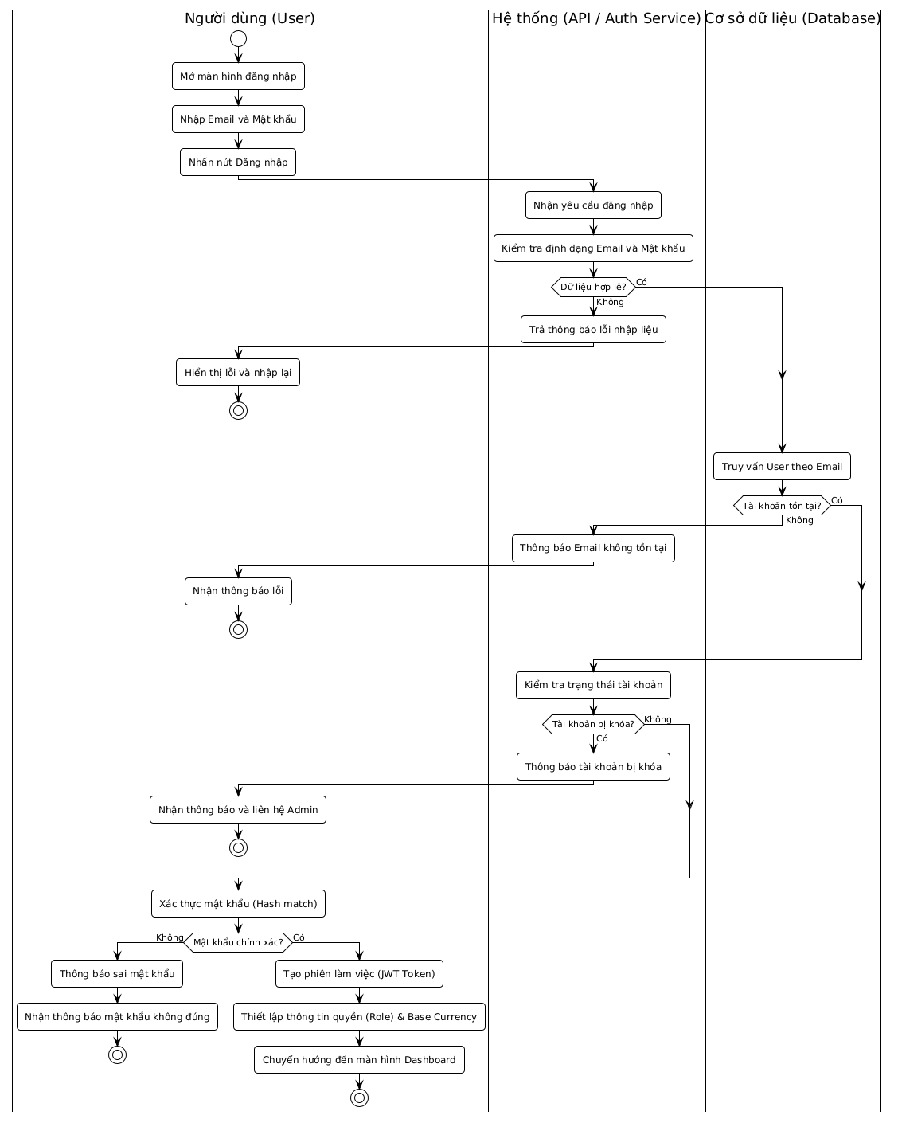
Hình 3. AD01 – Sơ đồ hoạt động quy trình Đăng nhập & Xác thực hệ thống
6.2. AD02 – Quy trình Ghi nhận Giao dịch và Hạch toán Kế toán kép (Double-entry Core)
Đây là quy trình quan trọng nhất trong đề tài FinTech của nhóm. Sơ đồ mô tả tường minh luồng kiểm tra ngoại tệ, tính toán tỷ giá, mở Database Transaction, tạo bút toán kép Nợ/Có và kiểm tra điều kiện bất biến Debit == Credit để quyết định COMMIT thành công hay ROLLBACK an toàn:
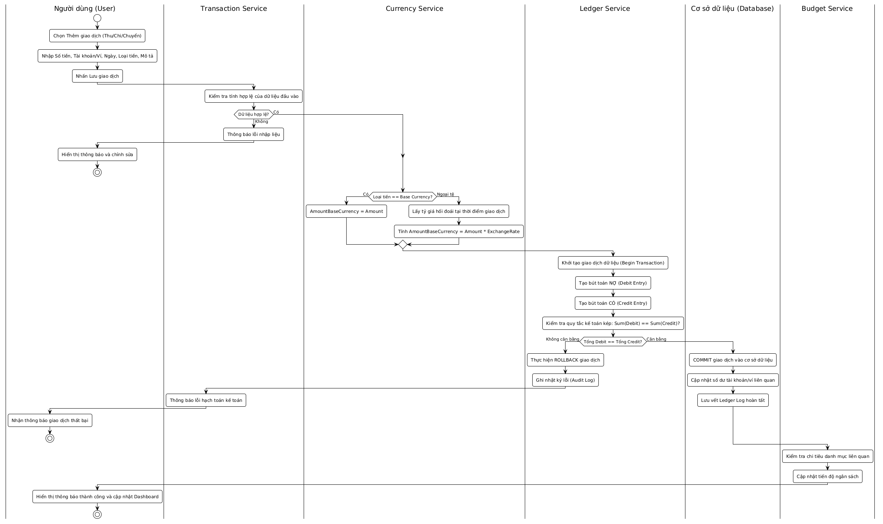
Hình 4. AD02 – Sơ đồ hoạt động quy trình Ghi nhận giao dịch & Hạch toán kế toán kép (ACID Commit/Rollback)
6.3. AD03 – Quy trình Nhập giao dịch bằng hình ảnh hóa đơn (Receipt OCR Processing)
Quy trình trích xuất tự động dữ liệu giao dịch từ ảnh chụp hóa đơn/biên lai mua sắm thông qua engine nhận dạng ký tự quang học (OCR), cho phép người dùng rà soát đối chiếu trước khi chính thức đưa vào luồng hạch toán kế toán:
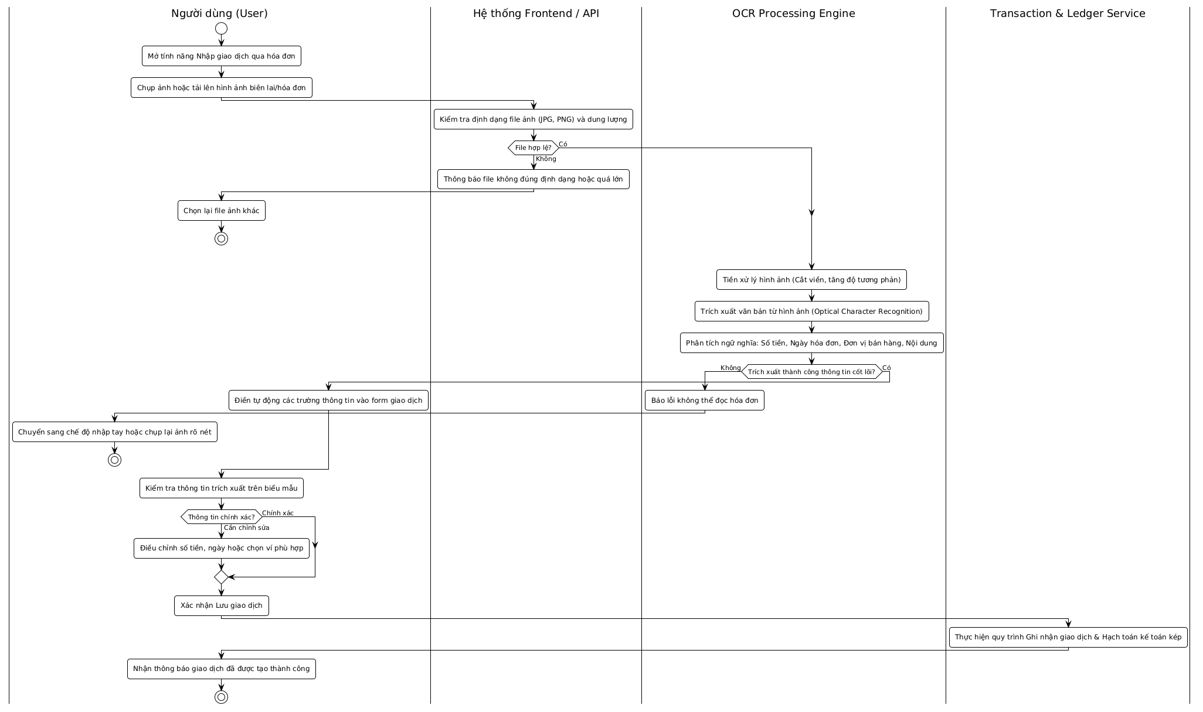
Hình 5. AD03 – Sơ đồ hoạt động quy trình Nhập giao dịch bằng hình ảnh hóa đơn OCR
6.4. AD04 – Quy trình Quét và Cảnh báo hạn mức ngân sách tự động (Budget Alert Worker)
Quy trình kiểm soát rủi ro chi tiêu chạy nền: tiến trình Worker duyệt qua từng ngân sách đang kích hoạt, tính tổng chi tiêu thực tế, so khớp tỷ lệ phần trăm và tự động kích hoạt Cảnh báo Vàng (ngưỡng 80%) hoặc Cảnh báo Đỏ (ngưỡng 100%):
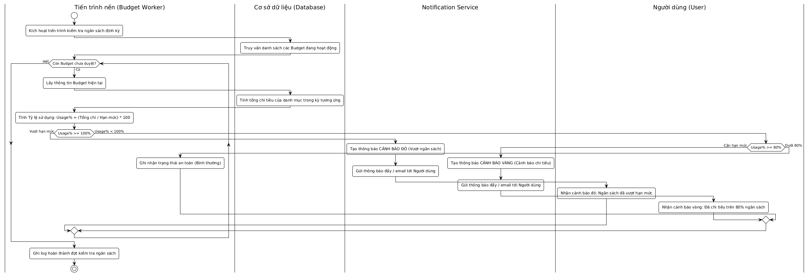
Hình 6. AD04 – Sơ đồ hoạt động quy trình Quét và Cảnh báo hạn mức ngân sách tự động
6.5. AD05 – Quy trình Tự động hạch toán thanh toán định kỳ (Subscription Auto-Renew)
Tiến trình quét tự động hằng ngày vào đầu ngày (00:05 AM): rà soát các dịch vụ định kỳ đến hạn, tự động trích tiền từ ví thanh toán, tịnh tiến chu kỳ thanh toán tiếp theo và gửi thông báo cho chủ tài khoản:
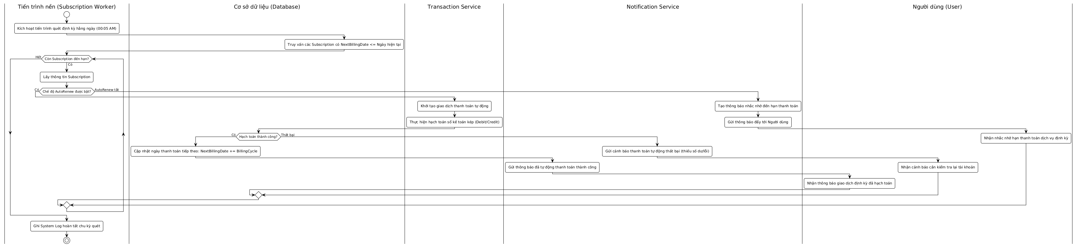
Hình 7. AD05 – Sơ đồ hoạt động quy trình Tự động hạch toán dịch vụ định kỳ
7. MA TRẬN TRUY VẾT YÊU CẦU (TRACEABILITY MATRIX)
Ma trận truy vết bảo đảm tính liên kết thông suốt từ Yêu cầu chức năng trong tài liệu SRS sang các Use Case, Sơ đồ hoạt động và Quy tắc nghiệp vụ:
Mã FR | Nội dung yêu cầu chức năng | Use Case tương ứng | Activity Diagram | Business Rule
FR01 | Xác thực và bảo mật tài khoản | UC01, UC02, UC03, UC18 | AD01 – Quy trình đăng nhập | NFR02
FR02 | Nhập giao dịch thủ công | UC05 | AD02 – Ghi nhận giao dịch | QĐ1, QĐ2
FR03 | Xử lý sổ kế toán kép (Debit=Credit) | UC04, UC08 | AD02 – Hạch toán kế toán kép | QĐ1, QĐ2, QĐ6
FR04 | Quy đổi đa tiền tệ theo tỷ giá | UC07, UC22 | AD02 – Nhánh quy đổi tỷ giá | QĐ3
FR05 | Quản lý và cảnh báo ngân sách | UC09, UC10, UC11 | AD04 – Cảnh báo ngân sách | QĐ4
FR06 | Theo dõi thanh toán định kỳ | UC12, UC13 | AD05 – Xử lý Subscription | QĐ5
FR07 | Trực quan hóa mục tiêu tài chính | UC14 | AD – Quy trình mục tiêu (UC14) | —
FR08 | Dashboard phân tích tài chính | UC15 | AD – Quy trình xem Dashboard | BM1
FR09 | Báo cáo sổ chi tiết và đối soát | UC17 | AD – Tra cứu sổ cái Ledger | QĐ6, BM3
FR10 | Sao lưu và khôi phục dữ liệu | UC20, UC21 | AD – Sao lưu / Khôi phục | NFR04
FR11 | Quản lý danh mục và tham số | UC19 | AD – Cấu hình tham số | —
FR12 | Xác thực API nội bộ qua JWT | UC02, UC18 | AD01 – Xác thực Token | NFR02
FR13 | Phân tích dòng tiền đa chu kỳ | UC16 (extend UC15) | AD – Phân tích dòng tiền | BM1
FR14 | Nhập giao dịch bằng hình ảnh OCR | UC06 (extend UC05) | AD03 – Xử lý ảnh OCR | BM2

